RELATOS DE CASOS CLÍNICOS CASES REPORT

ODONTOMA COMPOSTO: RELATO DE CASOS CLÍNICOS

COMPOUND ODONTOMA: CASE REPORT

Bráulio Carneiro Júnior* Bruno Botto de Barros da Silveira** Ítalo Cordeiro de Toledo***
Renata Moura Xavier Dantas**** Rafael Fernandes de Almeida Neri**** Lidyane Nunes Pantoja*****

Resumo
Unitermos
Tumor odontogênico; Odontoma composto; Odontoma complexo | Os odontomas são os mais comuns tumores odontogênicos e classificam-se, de acordo com suas características histomorfológicas em: composto e com- plexo. Possuem etiologia desconhecida e, normalmente, são assintomáticos e diagnosticados através de radiografias de rotina. Devem ser tratados pela excisão local simples e apresentam um excelente prognóstico. Sendo assim, o presente trabalho tem por objetivo demonstrar o tratamento do odontoma composto através do relato de dois casos clínicos.

Abstract
Uniterms
Odontogenic tumor, Compound odontoma, Complex odontoma. | The odontomas are the most common odontogenic tumors and are classified according to their morphometric characteristics, in: compound and complex. Have unknown etiology and are usually asymptomatic and diagnosed by routine radiographs. Should be treated by simple local excision and have an excellent prognosis. Therefore, this paper aims at showing the treatment of compound odontoma by the report of two clinical cases.

* Cirurgião Bucomaxilofacial, Mestre em Odontologia-UFBA, Professor Assistente do Curso de Odontologia da UESB, Preceptor da Residência em CTBMF do Hospital Santo Antonio/OSID.
** Residente em Cirurgia e Traumatologia Bucomaxilofacial do Hospital Santo Antônio em Salvador-BA, Mestre em Odontologia pela Universidade Federal da Bahia.
*** Cirurgião Bucomaxilofacial pelo Hospital Santo Antônio/OSID em Salvador-BA
**** Residente em Cirurgia e Traumatologia Bucomaxilofacial do Hospital Santo Antônio em Salvador-BA.
***** Cirurgiã Bucomaxilofacial pelo Centro Baiano de Estudos Odontológicos em Salvador-BA.

INTRODUÇÃO
Os odontomas são os mais comuns tumores odontogênicos, sendo responsáveis por cerca de 30-40% de todas essas lesões. A etiologia é desconhecida, embora diferentes fatores, como traumatismos, infecções ou mutações genéticas possam estar envolvidos1,2.
Embora os odontomas sejam classificados como tumores odontogênicos, segundo a clas- sificação da Organização Mundial de Saúde (OMS), faltam-lhes o potencial proliferativo. Trata-se, provavelmente, de uma malformação hamartomatosa funcional dos ameloblastos e odontoblastos, em vez de neoplasias verdadei- ras3. De acordo com a OMS, os odontomas são classificados do ponto de vista histopatológico como: complexos que podem surgir como conglomerados amorfos de tecido duro, distru- buídos de forma irregular ou compostos, em que os tecidos dentários são normais, entretan- to seu tamanho e conformação são alterados, originando várias pequenas estruturas dentárias chamadas dentículos. Em geral, os odontomas compostos são mais freqüentes do que odonto- mas complexos 3,4.
Quanto à localização das lesões, os odon- tomas complexos geralmente estão localiza- dos na mandíbula, na zona de pré-molares e molares, enquanto que os odontomas compostos são mais freqüentemente en- contrados na maxila superior, na zona de incisivos e caninos1.
Clinicamente, os odontomas normalmente são assintomáticos, estando associados à reten- ção de dentes decíduos e permanentes, expan- são da cortical óssea e deslocamento dentário5,6.
Os odontomas podem ser descobertos em qualquer idade, embora menos de 10% sejam encontrados em pacientes com mais de quarenta anos7. Geralmente, são detectados nas duas pri- meiras décadas de vida, e a média de idade no momento do diagnóstico é de 14 anos8, sendo, quase sempre, descobertos em exames radio- gráficos de rotina ou em radiografias realizadas a fim de detectar o motivo da falha de erupção de um dente4.
Uma vez que os odontomas apresentam um aspecto radiográfico característico, pode-se facilmente chegar a um diagnóstico presuntivo, principalmente no caso de odontoma composto que, apresenta uma imagem patognomônica constituída por dentículos rodeados de espaço radiolúcido e cortical óssea periférica1,4.
No que concerne ao tratamento dos odonto- mas, estes são tratados por excisão local simples, sendo o prognóstico favorável9,10, 11. Diante do exposto, o presente trabalho tem por objetivo demonstrar o tratamento do odontoma composto através do relato de dois casos clínicos.

CASO CLÍNICO 1
Paciente M.F.R.J., 11 anos, compareceu ao ambulatório do Curso de Cirurgia Bucal do Centro Baiano de Estudos Odontológicos (CE- BEO), em Salvador , no dia 14 de fevereiro de 2011, com queixa de “aumento de volume na gengiva”. Durante a anamnese, não se observou nenhuma doença sistêmica de base. Ao exame clínico intrabucal, observou-se aumento de volume na região entre incisivo lateral superior esquerdo (ILSE) e canino superior esquerdo (CSE) (Figura 1). Ao exame radiográfico, observou-se um aglomerado de imagens radiopacas sugestivo de odontoma composto (Figura 2).

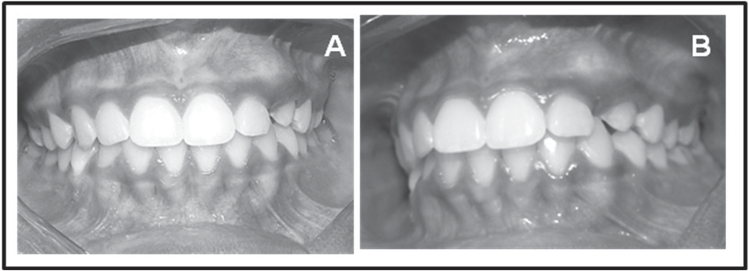
Figura 1: Aumento de volume na região entre unidades 22 e 23, visão frontal (A) e lateral (B).

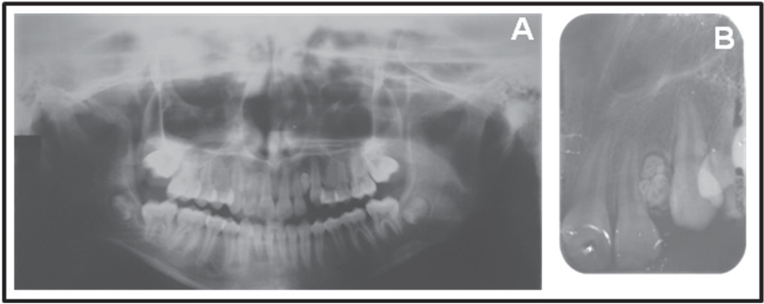
Figura 2: Radiografia panorâmica (A) e periapical (B) evidenciando aglomerado de imagens radiopacas semelhantes a dentes em região entre unidades 22 e 23.

O planejamento definido foi a remoção cirúrgica sob anestesia local, seguindo-se o seguinte protocolo: 1) anti-sepsia da face com iodopovidona tópico e da cavidade bucal do paciente com digluconato de clorexidina a 0,12%; 2) anestesia local infiltrativa nas re- giões de incisivo lateral superior esquerdo e canino superior esquerdo, com lidocaína a 2% associada à epinefrina 1:200.000; 3) incisão intra-sucular local para exposição da lesão e, posteriormente, osteotomia e remoção da lesão
(Figura 3); 4) irrigação da loja cirúrgica com soro fisiológico a 0,9%, com posterior sutura em pontos simples isolados com nylon 5.0. A paciente foi instruída quanto aos cuidados pós-operatórios e medicada com antibiótico, analgésico e antiinflamatório. Não houve com- plicações importantes no pós-operatório. Após sete dias da cirurgia, removeu-se a sutura e o paciente e sua responsável (mãe) relataram que a recuperação foi satisfatória. O prognóstico para este caso foi dado como excelente.

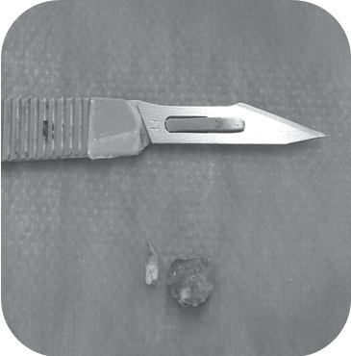

Figura 3: Peça cirúrgica após excisão local da lesão.

CASO CLÍNICO 2
Paciente V.F.C.L.F., 21 anos, compareceu ao ambulatório do Curso de Cirurgia Bucal do Centro Baiano de Estudos Odontológicos (CEBEO), em Salvador , no dia 07 de março de 2011, encaminhada pela Ortodontia para remoção de odontoma e instalação de botão ortodôntico para posterior tracionamento da unidade 1.1 retida. Durante a anamnese, não
se observou nenhuma doença sistêmica de base. Ao exame clínico intrabucal, observou-se discre- to aumento de volume na região entre incisivo lateral superior direito (ILSD) e incisivo central superior esquerdo (ICSE). Ao exame por ima- gem, observou-se um aglomerado de imagens radiopacas sugestivo de odontoma composto, visto em Tomografia Computadorizada de Feixe Cônico (Figura 4A) e na radiografia periapical (Figura 4B).

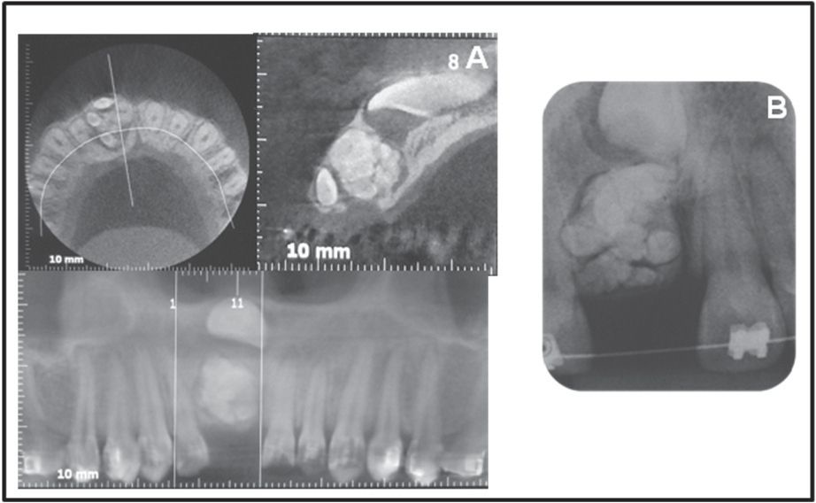
Figura 4: Tomografia Computadorizada de Feixe Cônico (A) e radiografia periapical (B), apresentando a unidade 1.1 impactada devido a presença de odontoma.

O planejamento definido foi a remoção cirúrgica da lesão e colagem de botão na uni- dade retida sob anestesia local, seguindo-se o seguinte 1) anti-sepsia da face com iodopovi- dona tópico e da cavidade bucal do paciente com digluconato de clorexidina a 0,12%; 2) anestesia local infiltrativa nas regiões de incisi- vo central e lateral superior direito e esquerdo, com lidocaína a 2% associada à epinefrina 1:200.000; 3) incisão intra-sucular para expo- sição da lesão (Figura 5A) e, posteriormente, osteotomia para remoção da mesma (Figura 5B e 5C) osteotomia para exposição e colagem com resina fotopolimerizável de botão ortodôn- tico para tracionamento da unidade 11 (Figura 6A); 5) irrigação da loja cirúrgica com soro
fisiológico a 0,9% e posterior sutura em pontos simples isolados com nylon 4.0. A paciente foi instruída quanto aos cuidados pós-operatórios e medicada com antibiótico, analgésico e antiinflamatório. Não houve complicações importantes no período pó-operatório. Após sete dias da cirurgia, removeu-se a sutura e a paciente foi reencaminhada à sua ortodontista para continuidade do tratamento ortodôntico. A paciente no momento encontra-se em tratamento ortodôntico ainda na perspectiva de aproveitamento da unidade 1.1 através do tracionamento. Após 07 meses observa-se ra- diograficamente pouca evolução do caso, já se discutindo junto a ortodontia a viabilidade da
manutenção da unidade (Figura 6B).

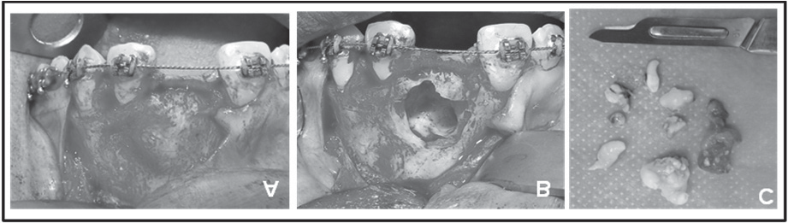
Figura 5: Incisão local e exposição da lesão apresentando discreto aumento de volume em região anterior de maxila (A), loja cirúrgica (B) e a peça anatômica (C) após a excisão local da lesão.

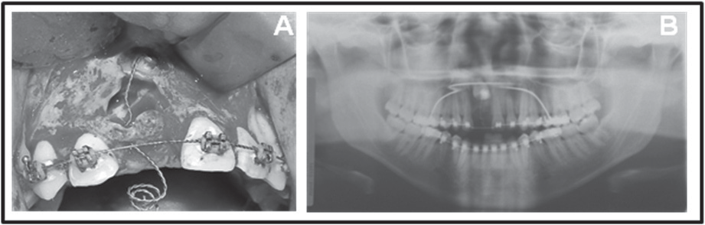
Figura 6: Colagem de botão para tracionamento ortodôntico da unidade 1.1 (A), e radiografia panorâmica
(B) demonstrando a evolução do tracionamento ortodôntico após 7 meses.

DISCUSSÃO
O odontoma é um tipo de tumor odontogê- nico de origem ectomesenquimal, de etiologia desconhecida, podendo estar relacionado a dentes não irrompidos, traumatismos e infecções locais. Pode ser classificado como composto ou complexo, sendo que o primeiro constitui-se de vários elementos com semelhança anatômica aos dentes normais e o segundo compõe-se de massa tumoral irregular, sem forma semelhante a dos dentes1,3,7,8,12.
Embora possua crescimento lento, se não for diagnosticado e removido em tempo, pode ocasionar vários transtornos de ordem funcio- nal e estética às crianças e adolescentes que apresentem esta anomalia, entre eles a retenção prolongada e não-erupção de elementos dentais, erupção ectópica e mal-posicionamento de outros elementos no arco, transtornos oclusais, estéticos e fonéticos1,3,7,8.
Nos odontomas, são encontrados, histo- logicamente, esmalte ou matriz de esmalte, dentina, polpa e cemento, que podem estar em sua relação normal ou não. Quando existe se- melhança morfológica com os dentes, como nos odontomas compostos, os dentículos encontra-
dos geralmente são pequenos e unirradiculares, envoltos numa matriz fibrosa frouxa9.
Os odontomas são patologias assintomáticas, de evolução lenta, atingindo, na maioria dos casos, pequenas proporções. Entretanto, al- gumas vezes, podem atingir grandes volumes, causando expansão das corticais ósseas e sensa- ção dolorosa devido à compressão de estruturas nobres13.
O clínico geral, e não só o especialista, deve estar atento ao diagnóstico desta lesão, uma vez que o diagnóstico é basicamente clínico e radio- gráfico. Quanto mais precoce for o diagnóstico e a intervenção cirúrgica, menores serão as seqüelas14. Nos casos relatados, os odontomas foram de pequenas proporções e totalmente assintomáticos, demonstrando apenas um leve abaulamento na cortical vestibular da região anterior de maxila.
Owens et al.5 (1997) e Tomizawa et al.6 (2005) concluíram que, clinicamente, os odon- tomas normalmente são assintomáticos, estando associados a retenção de dentes decíduos e permanentes, expansão da cortical óssea e des- locamento dentário. No presente trabalho, os pacientes 1 e 2 apresentavam-se assintomáticos e havia expansão de cortical óssea no local da le-

são. No entanto, no paciente 1, não se observou retenção de dentes decíduos/permanentes nem deslocamento dentário, enquanto que, no pa- ciente 2, foi observada retenção da unidade 1.1. Nóia et al. 8 (2008) afirmaram que, geral- mente, os odontomas são detectados nas duas primeiras décadas de vida, e a média de idade no momento do diagnóstico é de 14 anos de idade. A idade do paciente 1 desse trabalho foi de 11 anos, enquanto que o paciente 2 tinha 21 anos, estando o segundo caso acima da média
encontrada por esses autores.
A localização mais frequente do odontoma composto é observada na região anterior da maxila, sendo o dente canino o mais envolvi- do, enquanto o odontoma complexo tem sua localização principal na região posterior dos maxilares 14,13. Os casos relatados corroboram com a literatura quanto a localização.
O tratamento de escolha do odontoma com- posto consiste na excisão cirúrgica, na qual deve ser realizada a completa remoção e curetagem tão logo sejam diagnosticados, a fim de promo- ver a reabilitação precoce e/ou evitar futuras sequelas, tanto oclusais quanto da formação
de outras lesões associadas13. O tratamento realizado para os casos descritos consistiu em excisão local simples, estando de acordo com Ajike e Adekeye10 (2000), Neville et al.9 (2004) e Mehra e Singh11 (2007), apresentando um prognóstico favorável.
O odontoma não é uma lesão rara, sendo de fácil diagnóstico e que, conhecendo os princípios básicos cirúrgicos e os devidos cuidados pré-operatórios, pode ser removido sem grandes dificuldades. São de grande im- portância o diagnóstico e o tratamento precoce da lesão, para que não haja sequela futura14.

CONSIDERAÇÕES FINAIS
O odontoma composto possui etiologia des- conhecida, localiza-se, mais frequentemente, na maxila (em região de incisivo lateral e canino), não apresenta predileção por sexo nem raça. A média de idade em que é encontrado é de 14 anos. São lesões normalmente assintomáticas, diagnosticadas principalmente em radiografias de rotina. O tratamento é feito através de exci- são local simples, e apresenta um prognóstico excelente.

REFERÊNCIAS

1 | – Amado Cuesta S, Gargallo Albiol J, Beri- ni Aytés L, Gay Escoda C. Review of 61 cases of odontoma. Presentation of an | 7 | Children: 39 Cases Including One Recurrent Case. Int J Pediatr Dent 2005;15:37-43.  – Cohen DM, Bhattacharyya I. Ameloblastic
 | erupted complex odontoma. Med Oral |  | Fibroma, Ameloblastic Fibroodontoma,
 | 2003;8(5):366-3. |  | and Odontoma. Oral Maxillofac Surg Clin
2 | – Hitchin AD. The etiology of the calci- |  | North Am 2004;16(3):375-84.
 | fied composite odontoma. Br Dent J | 8 | – Nóia CF, Oliveira FAC, Pinto JMV, Santos
 | 1971;130:475-2 |  | WHM. Odontoma Composto. RGO 2008;
3 | – Patiño Illa C, Berini Aytés L, Sánchez Gar- |  | 56(2): 213-7.
 | cés MA, Gay Escoda C.Odontomas com- | 9 | – Neville BW, Damm DD, Allen CM, Bou-
 | plejos y compuestos: análisis de 47 casos. |  | quot JF. Patologia Oral & Maxilofacial. Rio
 | Arch Odonto Estomatol 1995;11(8):423-0. |  | de Janeiro: Guanabara Koogan; 2004.
4 | – Unetsubo Teruhisa, Jun Murakami, Miki | 10 | – Ajike SO, Adekeye EO. Multiple odonto-
 | Hisatomi, Yoshinobu Yanagi, Jun-ichi |  | mas in the facial bones. Int J Oral Maxil-
 | Asaumi. A Case of Unerupted Lower Pri- |  | lofac Surg 2000;29:443-4.
 | mary Second Molar Associated with Com- | 11 | – Mehra P, Singh H. Complex composite
 | pound Odontoma. The Open Dentistry |  | odontoma associated with impacted tooth.
 | Journal 2009; 3:173-6. |  | N Y State Dent J 2007;73(2):38-40.
5 | – Owens BM, Shumman NJ, Mincer HH,  Turrner JE, Oliver FM. Dental Odontomas: A Retrospective Study of 104 Cases. J Clin | 12 | – Barreira AF, RaggioDP, Trindade CP, Rodri- gues CRMD. Odontoma Composto: Relato de Caso. JBP – Rev Ibero-am Odontope-

Pediatr Dent 1997; 21:261-264.
6 – Tomizawa M, Otsuka Y, Noda T. Clinical Observations of Odontomas in Japanese
diatr Odontol Bebê 2004; 7(36):118-4.
13 – Santos MESM, Silva ARBL, Florêncio AG, Silva UH. Odontoma como Fator de Re-

tenção Dentária: Relato de Casos Clínicos. Rev. Cir. Traumatol. Buco-Maxilo-Fac 2010;10(2):25-30.
15 – Cardoso LC, Miyahara GI, Filho OM, Gar- cia Junior, IR, Soubhia, AMP. Odontoma
Combinado Associado a Dentes Não-
-Irrompidos: Relato de Casos Clínicos. Rev. Odontológica de Araçatuba 2003; 24(2): 47-1.

Endereço para correspondência
Braulio Carneiro Júnior
Rua Clara Nunes, 310, Cond. Pituba Boule- vard, Apto. 1002, Pituba. Salvador, Bahia– Brasil. CEP: 41810-425.
Tel.: (71) 9967-0274.
E-mail: brauliocj@gmail.com

